MALLA CURRICULAR PROGRAMA INGENIERÍA AMBIENTAL POR CICLOS PROPEDÉUTICOS

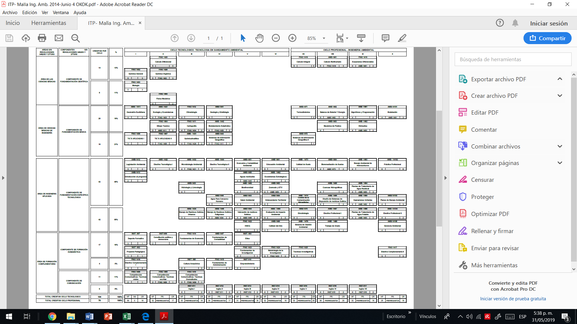

MALLA CURRICULAR PROGRAMA INGENIERÍA FORESTAL POR CICLOS PROPEDÉUTICOS

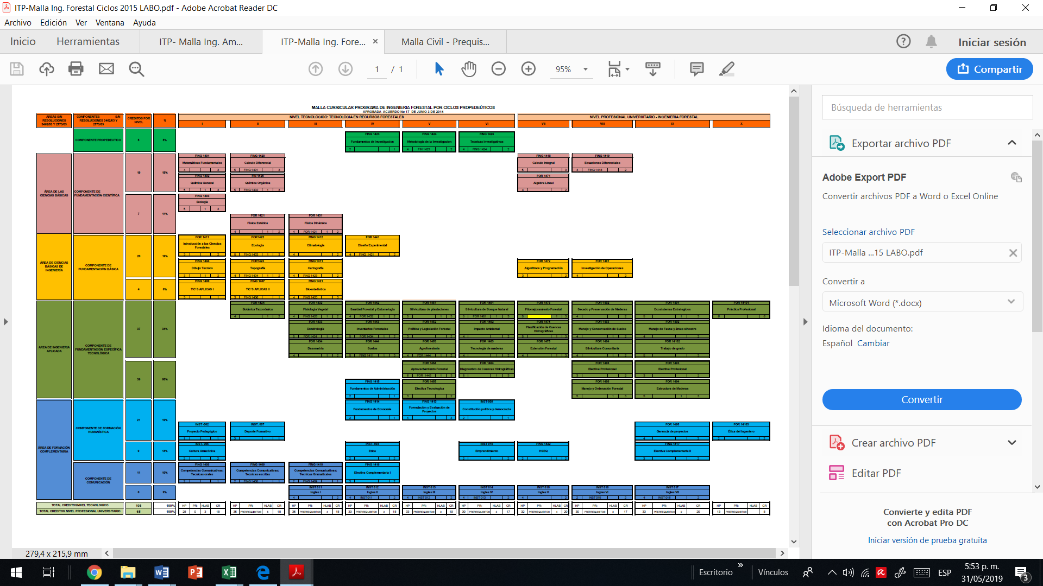

MALLA CURRICULAR PROGRAMA INGENIERÍA CIVIL POR CICLOS PROPEDÉUTICOS

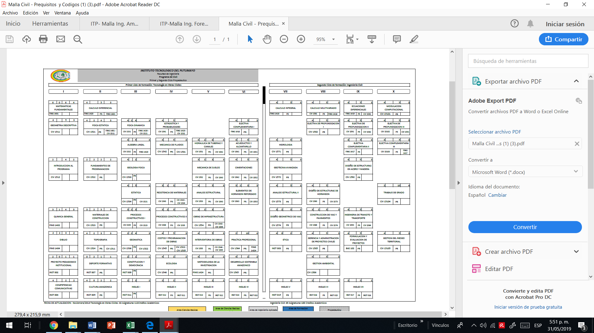

MALLA CURRICULAR PROGRAMA INGENIERÍA DE SISTEMAS POR CICLOS PROPEDÉUTICOS

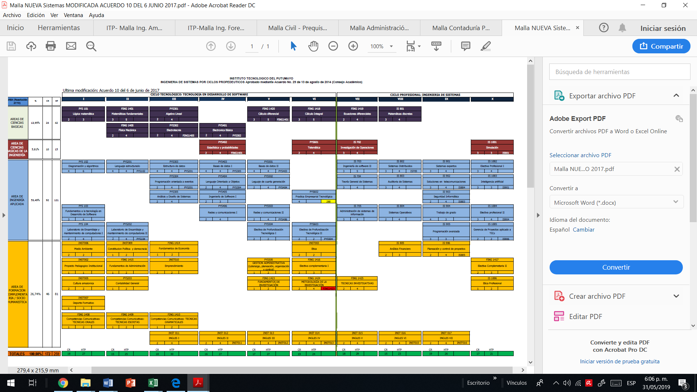

MALLA CURRICULAR PROGRAMA ADMINISTRACIÓN DE EMPRESAS POR CICLOS PROPEDÉUTICOS

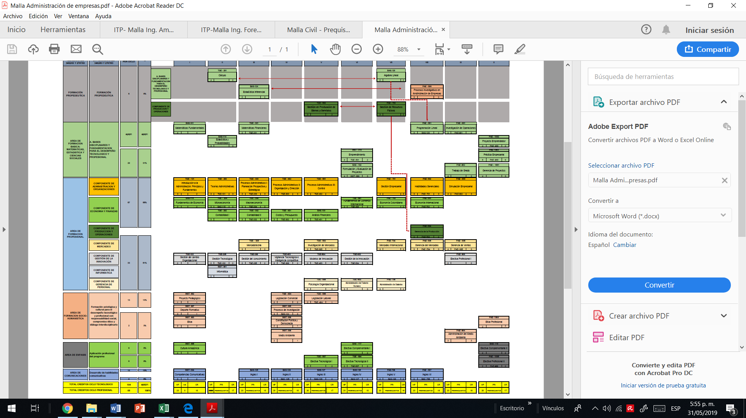

MALLA CURRICULAR PROGRAMA CONTADURÍA PUBLICA POR CICLOS PROPEDÉUTICOS





